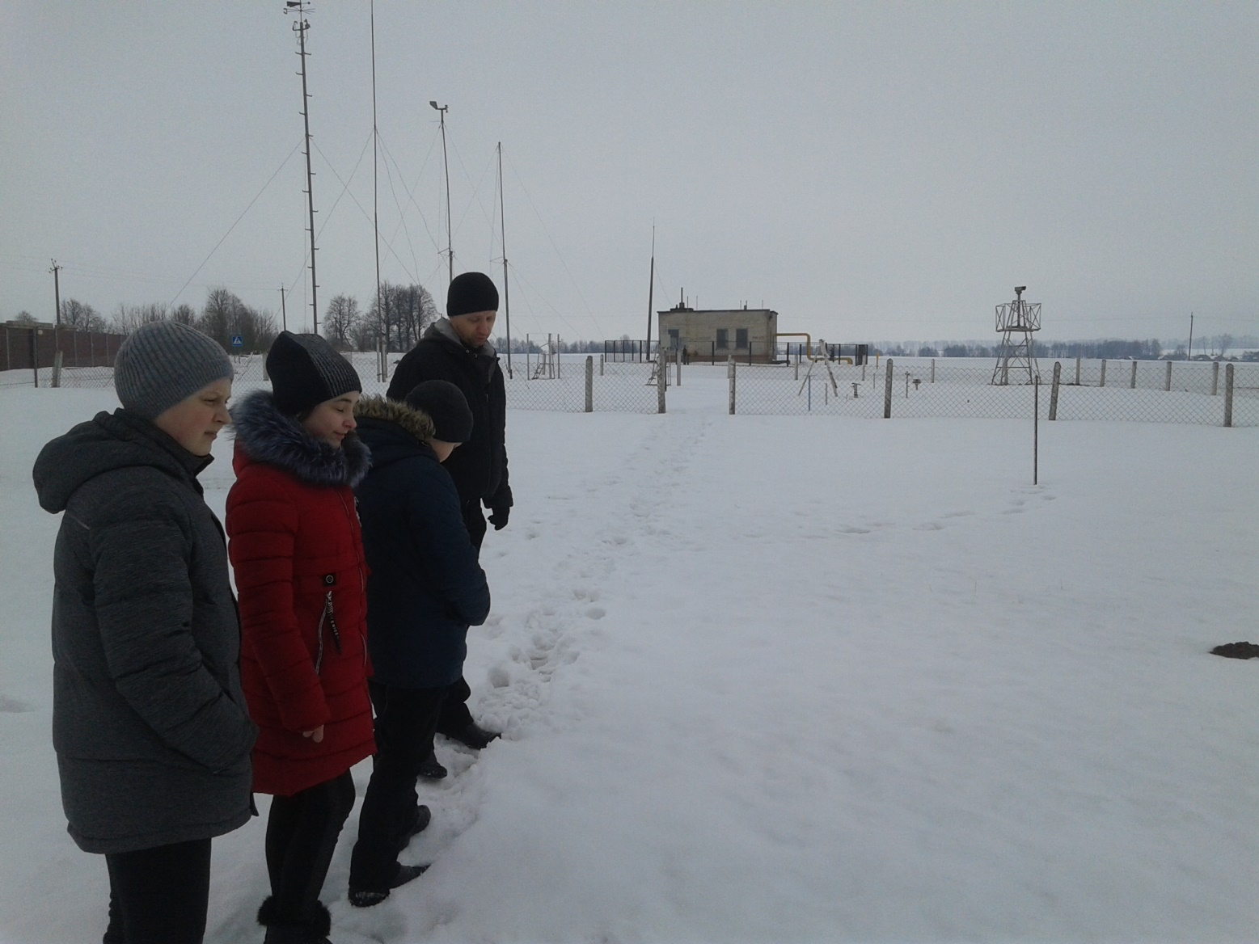
Государственное учреждение образования
«Средняя школа №14 г. Орши»

ИССЛЕДОВАТЕЛЬСКАЯ РАБОТА

Анализ метеорологических данных метеостанции «Орша»
и метеоплощадки «Западная»

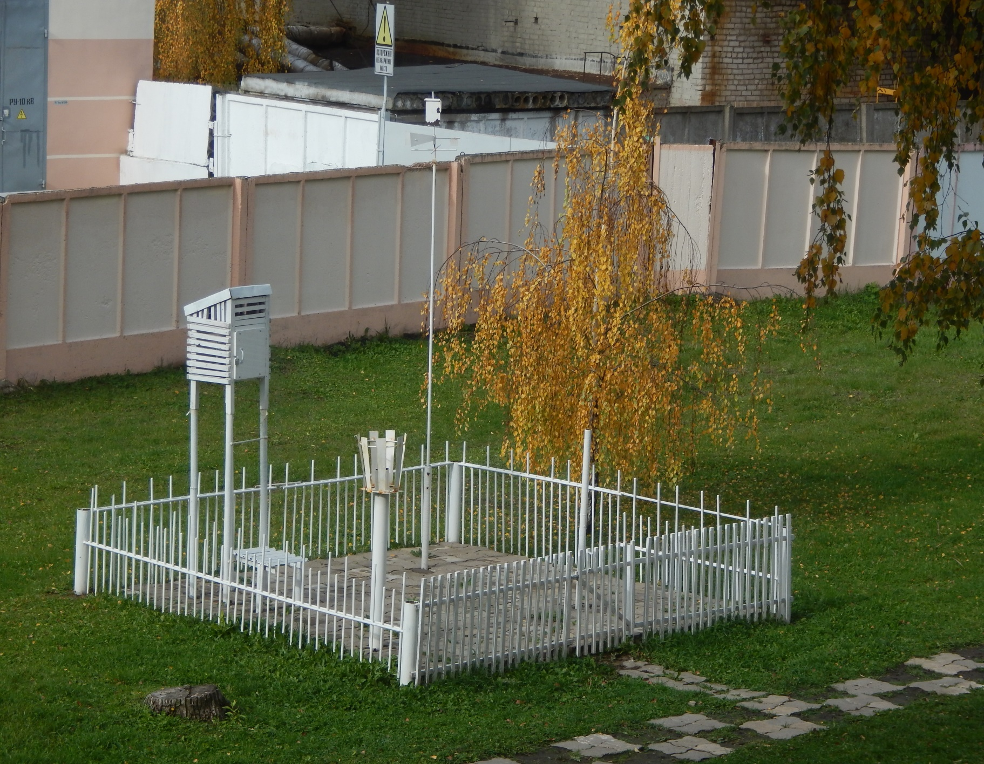

Авторы:
Бородавкин Захар Андреевич,
учащийся 7 «А» класса
ГУО «Средняя школа № 14 г. Орши»
Тимофеева Валерия Дмитриевна,
учащаяся 7 «А» класса
ГУО «Средняя школа № 14 г. Орши»

Научный руководитель:
Власова Екатерина Михайловна,
учитель географии и биологии
ГУО «Средняя школа №14 г. Орши»

г. Орша
2019
Содержание
Введение………………………………………………………………………………..…3
Глава1. Общая характеристика………………………………………………………..4
Глава 2. Оборудование школьной метеоплощадки………………………………..5
Глава 3. Сравнительный анализ………………………………………………………6
Заключение……………………………………………………………………………….9
Список используемых источников………………………………………………….10
Приложение 1…………………………………………………………………………...11
Приложение 2…………………………………………………………………………...12
Приложение 3…………………………………………………………………………...13
Приложение 4…………………………………………………………………………...14
Приложение 5…………………………………………………………………………...15
Приложение 6…………………………………………………………………………...16
Приложение 7…………………………………………………………………………...17
Приложение 8…………………………………………………………………………...18
Приложение 9…………………………………………………………………………...19
Приложение 10………………………………………………………………………….20
Приложение 11………………………………………………………………………….21
Приложение 12………………………………………………………………………….22

Введение
Метеорология – это наука об атмосфере, ее строении, свойствах, составе, физических и химических процессах, протекающих в ней. Эти процессы оказывают большое влияние на жизнь и хозяйственную деятельность человека.
Человеку просто необходимо иметь представление о погодных условиях, которые были, есть и, что немало важно, будут сопровождать его существование на Земле. Без знания особенностей метеоусловий невозможно правильно вести сельскохозяйственные работы, строить и эксплуатировать промышленные предприятия, обеспечивать нормальное функционирование транспорта, особенно авиационного и водного. [1]
Актуальность работы в том, что в настоящее время, когда на Земле сложилась неблагоприятная экологическая обстановка, без знания законов метеорологии немыслимо прогнозирование загрязнения природной среды, а неучёт метеоусловий может привести к еще большему ее загрязнению.
Современное стремление населения жить в крупных городах приводит к возникновению новых, в том числе метеорологических, проблем: например, проветриваемость городов и местное повышение температуры воздуха в них. В свою очередь, учет метеоусловий позволяет снизить вредное воздействие загрязненного воздуха (а, следовательно, воды и почвы, на которые эти вещества осаждаются из атмосферы) на организм человека.
Гипотеза: предположим, что метеорологические показатели Оршанской метеостанции и школьной метеоплощадки будут отличаться.
Цель работы: провести сравнительный анализ метеорологических данных, взятых на метеостанции «Орша» и метеорологической площадки «Западная».
Задачи работы:
- Изучить литературу по данной теме;
- Сравнить метеоданные по двум объектам и сравнить за одинаковый промежуток времени;
- Выявить причины различий, если такие будут установлены.
Объектом исследования стали метеорологические элементы.
Предметом исследования стали причины их расхождения.
Методы исследования: наблюдение, сравнительный анализ.
Занимаясь данной темой, мы пользовались следующими литературными источниками:
1. Моргунов В.К. Основы метеорологии, климатологии. Метеорологические приборы и методы наблюдений. Новосибирск, 2005.
2. Стернзат М. С. Метеорологические приборы и наблюдения. Санкт-Петербург, 1968.
3. Хромов С.П. Метеорология и климатология. Москва, 2004.

Глава 1. Общая характеристика
Метеорологические наблюдения — это измерения метеорологических величин, а также регистрация атмосферных явлений и процессов. К метеорологическим элементам относятся: температура и влажность воздуха, атмосферное давление, скорость и направление ветра, количество и высота облаков, количество осадков, потоки тепла и др. К ним присоединяются величины, непосредственно не отражающие свойств атмосферы или атмосферных процессов, но тесно связанные с ними. К ним относятся температура почвы и поверхностного слоя воды, испарение, высота и состояние снежного покрова, продолжительность солнечного сияния и т.п. На некоторых станциях производятся наблюдения над солнечным и земным излучением и над атмосферным электричеством.
К атмосферным явлениям относятся: гроза, метель, иней, пыльная буря, туман, ряд оптических явлений, таких как голубой цвет неба, радуга и т.д.
Метеорологические наблюдения только тогда являются сравнимыми, точными, отвечающими задачам метеослужбы, когда при установках приборов выполняются требования и инструкции.[2]
Метеорологическая станция (метеостанция) – учреждение, в котором круглосуточно проводятся регулярные наблюдения за состоянием атмосферы и её процессами, в том числе отслеживаются изменения отдельных метеорологических элементов (температуры, давления, влажности воздуха, скорости и направления ветра, облачности и осадков и т.д.). На станции имеются метеорологическая площадка, где расположены основные метеорологические приборы, и закрытое помещение для обработки наблюдений. Метеорологические станции страны, области, района составляют метеорологическую сеть.
2.1.1. Метеорологические показатели, измеряющиеся на метеостанциях, и приборы, с помощью которых измеряются данные показатели:
1. Температура воздуха (текущая, минимальная и максимальная), °С, - стандартный, минимальный и максимальный термометры.
2. Температура воды (текущая), °С, - стандартный термометр.
3. Температура почвы (текущая), °С, - угловой термометр.
4. Атмосферное давление, Па, мм рт. Ст., - барометр (в том числе барометр-анероид).
5. Влажность воздуха: относительная влажность, %, - гигрометр и психрометр;
6. Ветер: скорость ветра (мгновенная, средняя и максимальная), м/с, - анемометр; направление ветра – в градусах дуги и румбах – флюгеры.
7. Осадки: количество (толщина слоя выпавшей воды на горизонтальную поверхность), мм, - осадкомер Третьякова, плювиограф; вид (твердые, жидкие); интенсивность, мм/мин; продолжительность (начало, конец), ч и мин.
8. Снежный покров: плотность, г/см3; запас воды (толщина слоя воды, образующаяся при полном таянии снега), мм, - снегометр; высота, см.
9. Облачность: количество – в баллах; высота нижней и верхней границ, м, - индикатор высоты облачности; форма – по Атласу облаков.
10. Видимость: прозрачность атмосферы, %; метеорологическая дальность видимости (экспертная оценка), м или км. [3]
Глава 2. Оборудование школьной метеоплощадки
Школьная метеоплощадка при нашем учреждении образования была заложена летом 2017 года силами школьников и педагогического состава.
Метеоплощадка оборудована всем необходимым для снятия метеорологических данных и наблюдения за метеорологическими элементами. Для этого было установлено следующее оборудование:
- Метеорологическая будка, оснащенная термометром, для измерения температуры воздуха, барометром-анероидом, для измерения атмосферного давления, гигрометром, для измерения влажности воздуха.
- Осадкомер для измерения количества осадков.
- Флюгер для измерения направления ветра.
- Снегомер для измерения высоты снежного покрова.
- Солнечные часы.
Метеорологическая будка была сделана из деревянных брусочков и выкрашена в белый цвет. Между брусками мы оставили небольшое пространство для того чтобы воздух прониках внутрь безпрепятственно. Белый цвет был выбран для того, чтобы наша будка не нагревалась от солнца. Внутрь мы поместили термомерт, для измерения температуры воздуха, барометр-анероид, для измерения атмосферного давления и гигрометр, для измерения влажности воздуха. Все эти приборы помещены на высоту 2 метров.
Осадкомер представляет собой металлический цилиндр с металлическими лепестками по периметру. Лепестки нужны для того, чтобы сократить колебания ветра на чашу-цилиндр, расположенную в центре. Осадки накапливались в этом цилиндре, а в конце каждого дня сливались в отдельный сосуд, и таким образом замерялось количество осадков в сутки. Если осадки выпадали в виде снега, то мы их предварительно растапливали и измеряли их количество в жидком виде.
Флюгер – прибор для определения направления ветра. Размещен на высоте 3 метров. Принцип его работы заключается в том, что его флюгарка всегда направлена в сторону, откуда дует ветер.
Снегомер представляет собой металлическую трубу с насечками через каждый сантиметр. Этот элемент метеоплощадки позволяет замерять высоту снежного покрова.
Солнечные часы и также не оставили без внимания и оформили их в виде цветочной клумбы.
Наблюдения на метеоплощадке ведутся с 01.09.2017 года и снимаются три раза в сутки в 9.00, 12.00 и 15.00, а все данные записываются в специальный журнал наблюдений. Сюда мы вносили показания температуры воздуха, атмосферного давления, влажности, направление ветра. По этим данным в конце месяца мы составляли графики этих показателей и изучали, как изменялась температура воздуха, давление, влажность и ветер за этот период. (Приложения 1-12). Также мы выявляли зависимость, как эти метеорологические элементы взаимосвязаны между собой и как их изменение может влиять на погоду.

Глава 3. Сравнительный анализ.
Для сравнения мы взяли два объекта нашего города: Оршанская метеостанция и метеоплощадка «Западная». Эти объекты расположены на расстоянии 5 км друг от друга и имеют разные микроклиматические условия. (Рисунок1.)

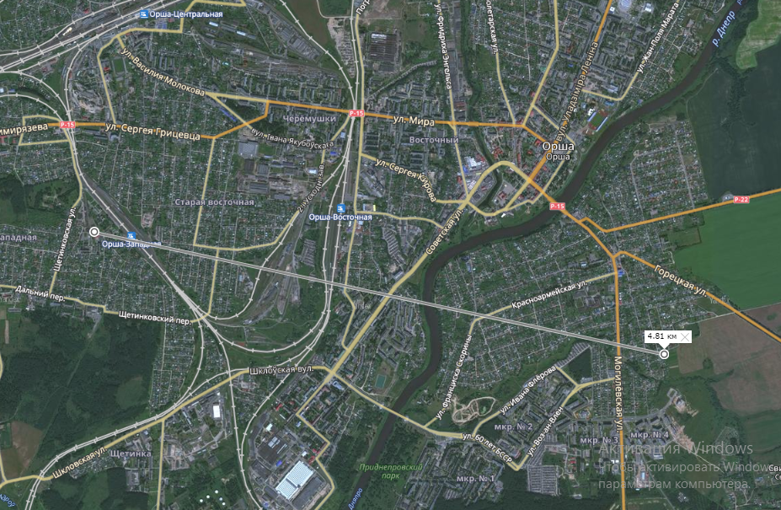
Рисунок 1 -- Объекты, с которых проводились измерения, на карте города.

Наблюдая за температурой воздуха, сравнивая показания, полученные на метеостанции, и показания школьной метеоплощадки, мы пришли к выводу, что показания школьной метеоплощадки превышают показания метеостанции на 1°С.
Эта закономерность проявила себя и при анализе суточной температуры, и при анализе среднемесячной температуры. Однако в определенные дни, разница в течении дня доходила и до 2°С, а когда-нибудь составляла 0°С. При том мы заметили, что разница в 2°С наблюдалась только в солнечные, жаркие и безветренные дни. Графики, отображающие температуру воздуха по месяцам, представлены в приложениях 1-12, а график, отображающий среднемесячную температуру в течение 2018 года, представлен на рисунке 2. Также на этих графиках наглядно показано, как различаются показания на Оршанской метеостанции и метеоплощадке «Западная».
Выясняя причины такой разницы в температуре, мы провели анализ местности, в пределах которой находится метеостанция и метеоплощадка, и пришли к следующим выводам. Во-первых, вокруг школьной метеоплощадки находятся так называемые промышленные объекты, такие как железнодорожная станция, с интенсивным движением поездов, и местная котельная. Во-вторых, в виду того, что метеоплощадка расположена в жилом массиве и окружена большим количеством домов и многоэтажек, нарушается нормальная циркуляция атмосферы и снижается «проветриваемость» местности. А в-третьих, увеличена площадь заасфальтированной территории, что также приводит более интенсивному нагреванию воздуха. Говоря о местности, в пределах которой находится метеостанция «Орша», то это открытая, вынесенная за город территория, которая отдалена от крупных промышленных объектов, удален жилой комплекс (высотные кирпичные здания), площадь заасфальтированной территории сокращена до минимума.
Таким образом, совокупность этих факторов приводит к увеличению температуры воздуха местности в пределах которой находится метеоплощадка в среднем на 1°С. Ну а изменение температуры воздуха, в последствии, приводит к изменению значений других метеорологических элементов. Так меняется атмосферное давление, которое летом заметно снижается над территорией школьной метеоплощадки, а разница составляет в среднем 2 мм.рт.ст. (Рисунок 4, приложения 1-12).
Также летом заметно отличается влажность воздуха. Но здесь мы выявили обратную закономерность. Дело в том, что влажность на школьной метеоплощадкой ниже, чем на метеостанции, не смотря на то, что температура воздуха на метеоплощадке выше, чем на втором объекте, хотя количество осадков отличалось совсем незначительно в течении всего года. Мы пришли к выводу, что сложившаяся ситуация объясняется увеличением площади заасфальтированной территории. Осадки, которые выпадают на поверхность, не впитываются в почву и не остаются в почвенных капиллярах, таким образом, являясь потенциальным источником для испарения, а по ливневкам попадают в канализацию, таким образом лишая почву необходимой влаги. (рисунок 3, приложения 1-12).

Рисунок 2 -- График, отображающий изменение среднемесячной температуры воздуха в течение 2018 года.
Синий цвет – метеоплощадка «Западная».
Зеленый цвет – Оршанская метеостанция.

Рисунок 3 -- График, отображающий изменение среднемесячной влажности воздуха в течение 2018 года.
Синий цвет – метеоплощадка «Западная».
Красный цвет – Оршанская метеостанция.

Рисунок 4 -- График, отображающий изменение среднемесячных показателей атмосферного давления в течение 2018 года.

Заключение
Исследовательская работа имеет огромное практическое значение. В ходе наших исследований мы сделали следующие выводы:
- Значения основных метеорологических элементов может отличаться в пределах одного города. На это оказывают влияния следующие факторы: промышленные объекты, «проветриваемость» местности. площадь заасфальтированной территории. В основном эти факторы влияют на изменение температуры.
- Изменение одного метеорологического элемента приводит к изменению другого. Так изменение температуры воздуха влияет на изменение атмосферного давления.
- Сравнивая показатели метеорологических элементов по двум объектам мы отметили, что показатель температура воздуха выше на школьной метеоплощадке на целый градус, атмосферное давление выше на метеостанции, влажность воздуха выше также на метеостанции.

Таким образом, главным выводом в своей работе, мы считаем что на изменение погоды и климата в целом влияет хозяйственная деятельность человека. И мы это доказали практическим путем, проведя исследования на двух объектах, находящихся в разных микроклиматических условиях на расстоянии всего 5 км. Поэтому, мы считаем, если человек не поменяет свое отношение к природе, скоро мы можем получить необратимые последствия.

Список используемых источников
1. Моргунов В.К. Основы метеорологии, климатологии. Метеорологические приборы и методы наблюдений. Новосибирск, 2005.
2. Стернзат М. С. Метеорологические приборы и наблюдения. Санкт-Петербург, 1968.
3. Хромов С.П. Метеорология и климатология. Москва, 2004.

ПРИЛОЖЕНИЕ 1
ГРАФИКИ ИЗМЕНЕНИЯ ОСНОВНЫХ МЕТЕОРОЛОГИЧЕСКИХ ЭЛЕМЕНТОВ В ЯНВАРЕ 2018 ГОДА
Температура воздуха

ПРИЛОЖЕНИЕ 2
ГРАФИКИ ИЗМЕНЕНИЯ ОСНОВНЫХ МЕТЕОРОЛОГИЧЕСКИХ ЭЛЕМЕНТОВ В ФЕВРАЛЕ 2018 ГОДА
Температура воздуха

ПРИЛОЖЕНИЕ 3
ГРАФИКИ ИЗМЕНЕНИЯ ОСНОВНЫХ МЕТЕОРОЛОГИЧЕСКИХ ЭЛЕМЕНТОВ В МАРТЕ 2018 ГОДА
Температура воздуха

ПРИЛОЖЕНИЕ 4
ГРАФИКИ ИЗМЕНЕНИЯ ОСНОВНЫХ МЕТЕОРОЛОГИЧЕСКИХ ЭЛЕМЕНТОВ В АПРЕЛЕ 2018 ГОДА
Температура воздуха

ПРИЛОЖЕНИЕ 5
ГРАФИКИ ИЗМЕНЕНИЯ ОСНОВНЫХ МЕТЕОРОЛОГИЧЕСКИХ ЭЛЕМЕНТОВ В МАЕ 2018 ГОДА
Температура воздуха

ПРИЛОЖЕНИЕ 6
ГРАФИКИ ИЗМЕНЕНИЯ ОСНОВНЫХ МЕТЕОРОЛОГИЧЕСКИХ ЭЛЕМЕНТОВ В ИЮНЕ 2018 ГОДА
Температура воздуха

ПРИЛОЖЕНИЕ 7
ГРАФИКИ ИЗМЕНЕНИЯ ОСНОВНЫХ МЕТЕОРОЛОГИЧЕСКИХ ЭЛЕМЕНТОВ В ИЮЛЕ 2018 ГОДА
Температура воздуха

ПРИЛОЖЕНИЕ 8
ГРАФИКИ ИЗМЕНЕНИЯ ОСНОВНЫХ МЕТЕОРОЛОГИЧЕСКИХ ЭЛЕМЕНТОВ В АВГУСТЕ 2018 ГОДА
Температура воздуха

ПРИЛОЖЕНИЕ 9
ГРАФИКИ ИЗМЕНЕНИЯ ОСНОВНЫХ МЕТЕОРОЛОГИЧЕСКИХ ЭЛЕМЕНТОВ В СЕНТЯБРЕ 2018 ГОДА
Температура воздуха

ПРИЛОЖЕНИЕ 10
ГРАФИКИ ИЗМЕНЕНИЯ ОСНОВНЫХ МЕТЕОРОЛОГИЧЕСКИХ ЭЛЕМЕНТОВ В ОКТЯБРЕ 2018 ГОДА
Температура воздуха

ПРИЛОЖЕНИЕ 11
ГРАФИКИ ИЗМЕНЕНИЯ ОСНОВНЫХ МЕТЕОРОЛОГИЧЕСКИХ ЭЛЕМЕНТОВ В НОЯБРЕ 2018 ГОДА
Температура воздуха

ПРИЛОЖЕНИЕ 12
ГРАФИКИ ИЗМЕНЕНИЯ ОСНОВНЫХ МЕТЕОРОЛОГИЧЕСКИХ ЭЛЕМЕНТОВ В ДЕКАБРЕ 2018 ГОДА
Температура воздуха

